# 概要

主にアジア地域[1]に生息していたと見られる人種。文献などからBravo種の殆どの種は主にシラタオ語、カッタウ語、漢語などを話していて、土器時代から中世まで存在していたとみられる。

この種は戦争や虐殺により絶滅した種は殆どおらず、徐々に混血が進んで純血民族が消滅したケースが殆どである。つまり一部の人々に血筋が受け継がれている。

# 韓国人

主に制暦2202年時のカッタウとシラタオの間の地域に住んでいたと見られる。そこは昔**韓民国**という国があったが、大漢民国の植民地にされた。そのタイミングで韓国人の一部は大陸の東を目指した。そのため、韓民国から印上にかけて疎らに分布している。DNA的に漢人と遊牧民族のハーフと見られる。大漢民国に独立戦争を仕掛けたが敗北。そのまま大漢民国の領土になった。その後韓国人が住んでいた地域に漢人がやってきて混血。さらには他の地域の韓国人も混血し、純血の韓国人は絶滅した。

## 分布

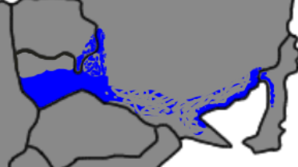

## 韓民国の場所

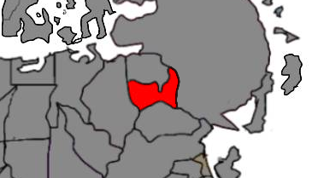

# 翡翠人

もともと大漢民国の地域に住んでいたが、Kanntau民族の侵攻により大陸の隅の翡翠半島[2]に追いやられた。その後カッタウの支配から逃れた後鐘国民と混血していき、やがて翡翠人は全員混血してしまい、純血翡翠人は絶滅した。

# 日朝祖人

主に印上に分布していた民族。比較的知能が高く高度な文明を築いたとされる。しかし、同じBravo種の韓国人との混血で純血は絶滅。さらにカッタウ人や漢人などとも混血し、新たな民族へと生まれ変わった。火付人とも一部混血しており、特に北部に混血が多く見られる。

1. 2202年時の大漢民国、火付国、シラタオ方面の地域
2. 2202年時のビスマスのこと